
МИНИСТЕРСТВО НАУКИ И ВЫСШЕГО ОБРАЗОВАНИЯ РОССИЙСКОЙ
ФЕДЕРАЦИИ
ФЕДЕРАЛЬНОЕ ГОСУДАРСТВЕННОЕ БЮДЖЕТНОЕ
ОБРАЗОВАТЕЛЬНОЕ УЧРЕЖДЕНИЕ ВЫСШЕГО ОБРАЗОВАНИЯ
«ДОНСКОЙ ГОСУДАРСТВЕННЫЙ ТЕХНИЧЕСКИЙ УНИВЕРСИТЕТ»
(ДГТУ)

Факультет «Информатика и вычислительная техника»
Кафедра «Кибербезопасность информационных систем»

Лабораторная работа №6
по дисциплине «Теория псевдослучайных генераторов»

Выполнила: обучающаяся гр. ВКБ41
Хороших Я. Д
Проверили:
Артамонова Е. А.

г. Ростов-на-Дону
2025 г.
Лабораторная работа №6
«Методика оценки качества ГПСП. Графический тест: распределение на плоскости»
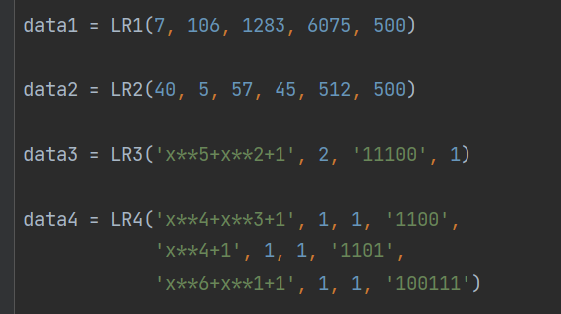
Рисунок 1 – Входные данные
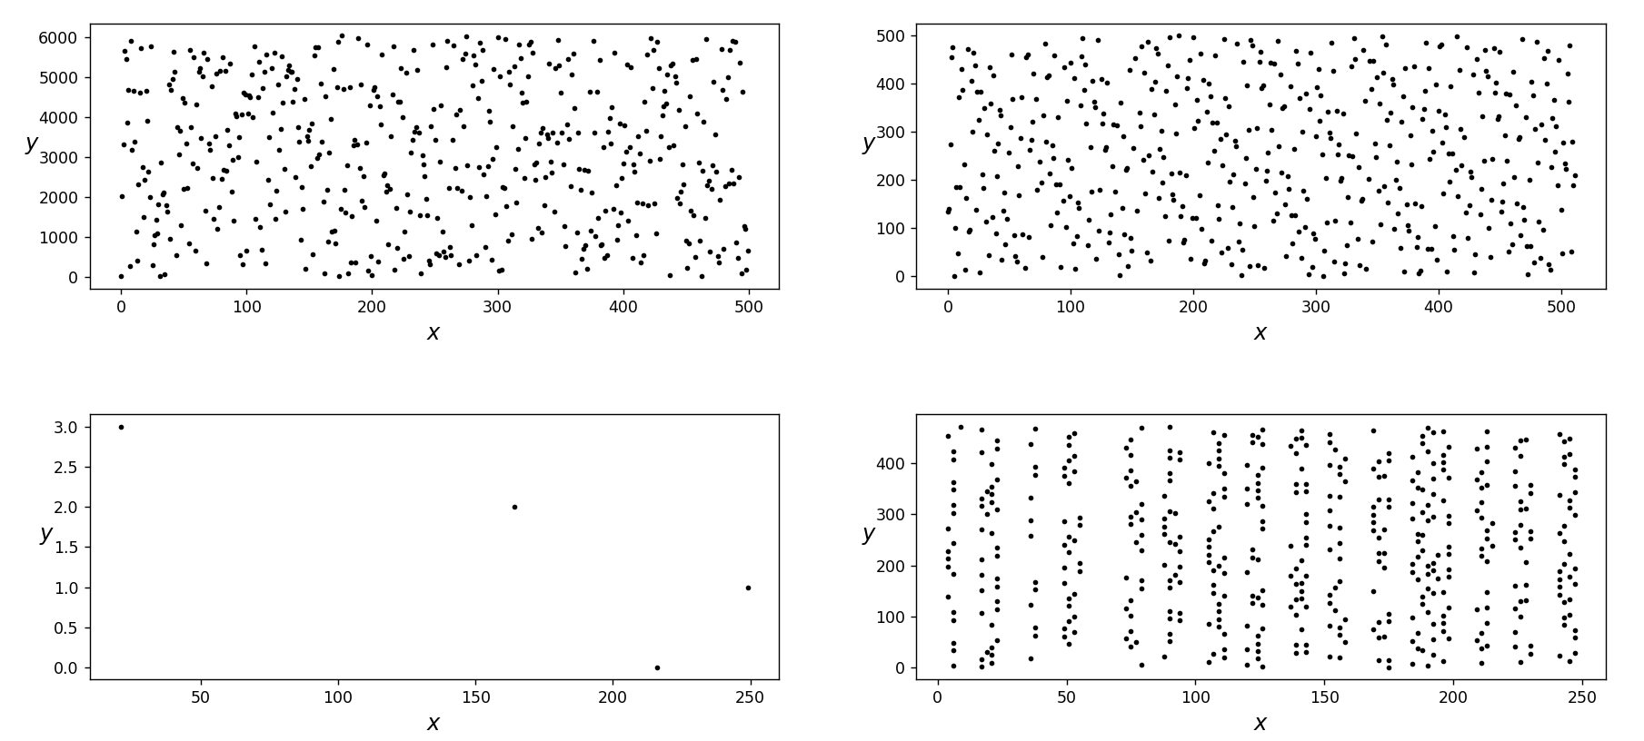
Рисунок 2 – Диаграммы
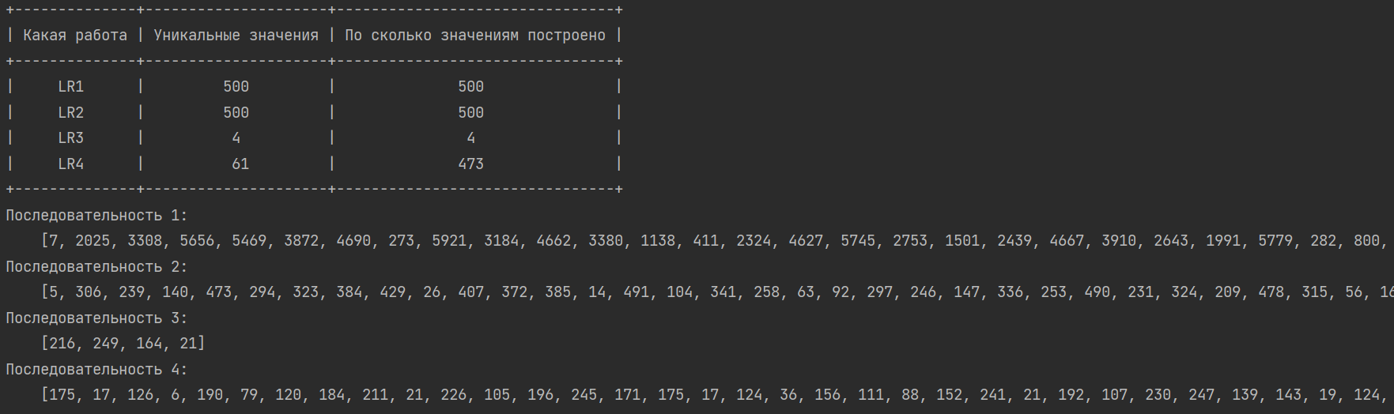
Рисунок 3 – Вывод в консоли
Листинг кода:
from prettytable import PrettyTable
import matplotlib.pyplot as plt
from LR1 import LR1
from LR2 import LR2
from LR3 import LR3
from LR4 import LR4
def Print_table(data1, data2, data3, data4):
l1, l2, l3, l4 = len(list(set(data1))), len(list(set(data2))), len(list(set(data3))), len(list(set(data4)))
table = PrettyTable()
table.field_names = ["Какая работа", "Уникальные значения", "По сколько значениям построено"]
table.add_row(['LR1', str(l1), str(len(data1))])
table.add_row(['LR2', str(l2), str(len(data2))])
table.add_row(['LR3', str(l3), str(len(data3))])
table.add_row(['LR4', str(l4), str(len(data4))])
# table.border = False
# table.header = False
return print(table)
def Count(mass):
x, y = [], []
for i in range(len(mass)):
x.append(mass[i])
y.append(i)
return x, y
figure, axis = plt.subplots(2, 2, figsize=(15, 8))
data1 = LR1(7, 106, 1283, 6075, 500)
data2 = LR2(40, 5, 57, 45, 512, 500)
data3 = LR3('x**5+x**2+1', 2, '11100', 1)
data4 = LR4('x**4+x**3+1', 1, 1, '1100',
'x**4+1', 1, 1, '1101',
'x**6+x**1+1', 1, 1, '100111')
Print_table(data1, data2, data3, data4)
print(f"Последовательность 1:\n\t{data1}\n"
f"Последовательность 2:\n\t{data2}\n"
f"Последовательность 3:\n\t{data3}\n"
f"Последовательность 4:\n\t{data4}\n")
x1, y1 = Count(data1)
axis[0, 0].scatter(y1, x1, color="black", s=5)
axis[0, 0].set_xlabel(r'$x$', fontsize=14)
axis[0, 0].set_ylabel(r'$y$', fontsize=14, rotation=0)
x2, y2 = Count(data2)
axis[0, 1].scatter(x2, y2, color="black", s=5)
axis[0, 1].set_xlabel(r'$x$', fontsize=14)
axis[0, 1].set_ylabel(r'$y$', fontsize=14, rotation=0)
x3, y3 = Count(data3)
axis[1, 0].scatter(x3, y3, color="black", s=5)
axis[1, 0].set_xlabel(r'$x$', fontsize=14)
axis[1, 0].set_ylabel(r'$y$', fontsize=14, rotation=0)
x4, y4 = Count(data4)
axis[1, 1].scatter(x4, y4, color="black", s=5)
axis[1, 1].set_xlabel(r'$x$', fontsize=14)
axis[1, 1].set_ylabel(r'$y$', fontsize=14, rotation=0)
figure.tight_layout(pad=5.0)
plt.show()

Вывод?

